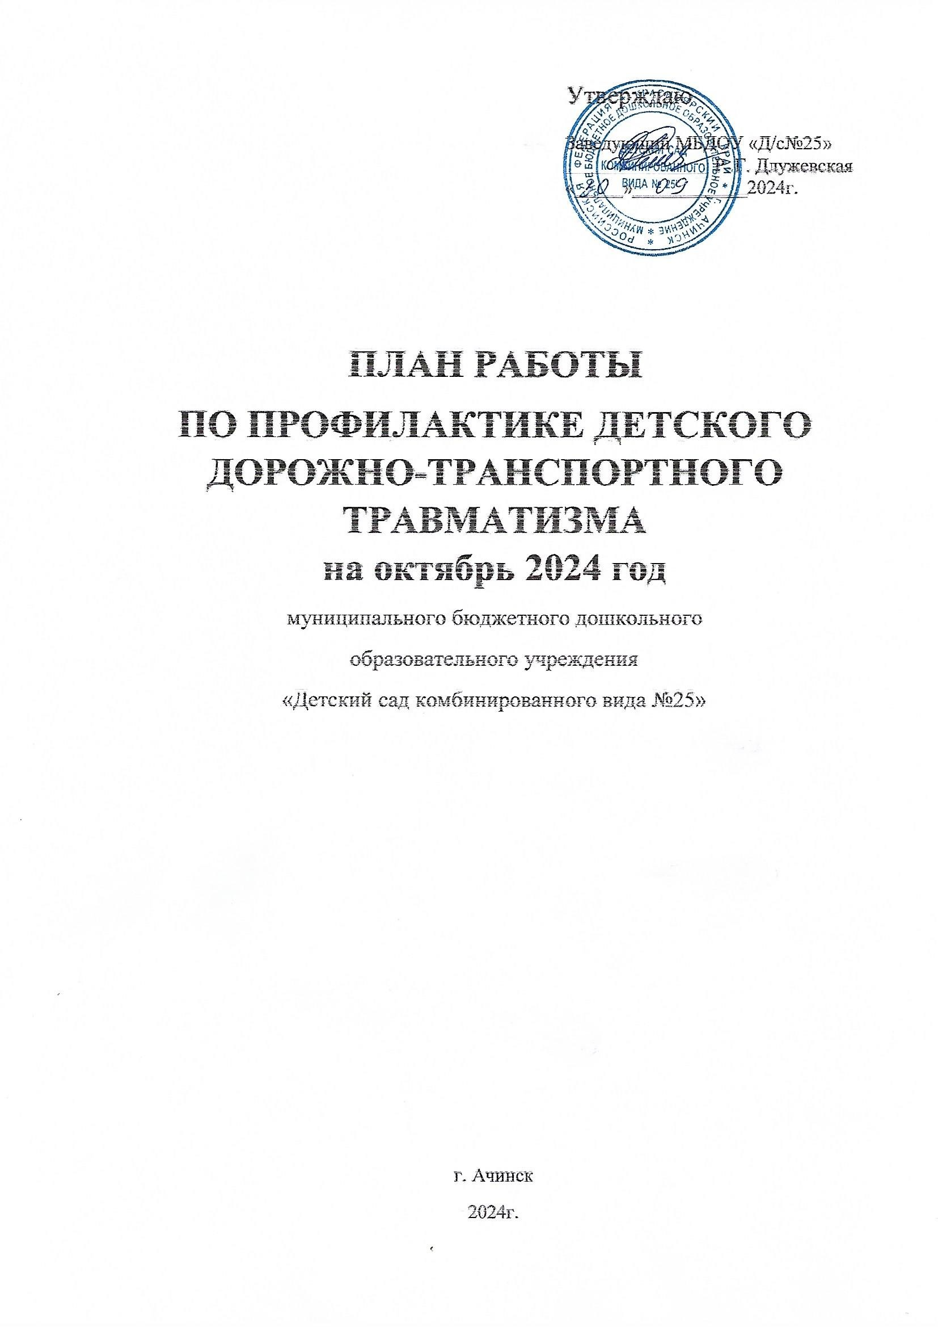

|  |  |  |  |  |
| --- | --- | --- | --- | --- |
| 1 | Конкурс сотворчества родителей и воспитанников по теме «Книжка – малышка по ПДД» | Октябрь | Педагоги – 12 чел. (все  возрастные группы).  Родители – 100 чел. | Пропаганда безопасного поведения на дороге, соблюдения правил дорожного движения. Активизация творческой деятельности детей, педагогов, родителей. Выявление и поощрение талантливых участников конкурса. Создание единого пространства для развития ребёнка в детском саду и семье. |
| 2 | Викторина в группах «Добрая дорога» | Октябрь | Обучающиеся – 60 чел.  из них  непосредственные  участники 10 чел.  (воспитанники средних,  старшей и  подготовительных  групп)  Педагоги – 8 чел.(все  возрастные группы).  Родители – участники  викторины 10 чел.  Болельщики – 50 чел. | Проведено конкурсное познавательное  мероприятие совместно с родителями.  Акцентировано внимание дошкольников и  родителей на важность выполнения ПДД. |
| 3 | Квест –игра:  «Маршрут дорожной безопасности» | Октябрь | Обучающиеся – 60 чел.  (воспитанники средних,  старшей и  подготовительных  групп)  Педагоги – 8 чел | Дети закрепят знания правил безопасного  поведения и нахождения на улице, на дороге. |